PROTOKOLS,
ar ko groza Konvenciju par Eiropas Policijas biroja izveidi (Eiropola Konvenciju) un Protokolu par Eiropola, tā struktūru locekļiem, direktoru vietniekiem un Eiropola darbinieku privilēģijām un neaizskaramību

Šā protokola AUGSTĀS LĪGUMSLĒDZĒJAS PUSES un Konvencijas par Eiropas Policijas biroja izveidi un Protokola par Eiropola, tā struktūru locekļu, direktora vietniekiem un Eiropola darbinieku privilēģijām un neaizskaramību Augstās Līgumslēdzējas Puses,

ATSAUCOTIES uz Eiropas Savienības Padomes 2002. gada 28. novembra aktu,

tā kā

1) saskaņā ar Līguma par Eiropas Savienību 30. panta 2. punkta a) apakšpunktu Padomei jāļauj Eiropolam sekmēt un atbalstīt dalībvalstu kompetento iestāžu gatavošanos īpašiem izmeklēšanas pasākumiem, tajā skaitā operatīvām darbībām, ko veic apvienotas komandas, kurās atbalsta kārtā iekļauti Eiropola pārstāvji, kā arī jāveicina to koordinēšana un īstenošana;

2) jāparedz noteikumi, kas nosaka šādu Eiropola līdzdalību kopīgās izmeklēšanas komandās. Šajos noteikumos jāatrunā Eiropola amatpersonu funkcijas minētajās komandās, informācijas apmaiņa starp Eiropolu un kopīgu izmeklēšanas komandu, kā arī nelīgumisko atbildību attiecībā uz kaitējumu, ko izraisa Eiropola amatpersonas, kuras piedalās šajās komandās;

3) saskaņā ar Līguma par Eiropas Savienību 30. panta 2. punkta b) apakšpunktam jāpieņem pasākumi, kas ļauj Eiropolam prasīt dalībvalstu kompetentām iestādēm veikt un koordinēt izmeklēšanu konkrētās lietās;

4) jāizdara grozījumi Protokolā par Eiropola, tā struktūru locekļu, direktora vietnieku un Eiropola darbinieku privilēģijām un neaizskaramību, lai panāktu to, ka Eiropola personāla locekļu neaizskaramība attiecībā uz to izteiktajiem vai uzrakstītajiem vārdiem un/vai rīcību, ko tie veikuši, pildot savas oficiālās funkcijas, neattiektos uz viņu kā kopīgu izmeklēšanas komandu dalībnieku, rīcību,

IR VIENOJUŠĀS PAR ŠĀDIEM NOTEIKUMIEM.

1. pants

Eiropola Konvenciju ar šo groza šādi.

1. Konvencijas 3. panta 1. punktu papildina ar šādiem apakšpunktiem: “6. piedalīties atbalsta kārtā kopīgās izmeklēšanas komandās atbilstoši 3.a pantam;

7. prasīt attiecīgo dalībvalstu kompetentās iestādes veikt un koordinēt izmeklēšanu konkrētos gadījumos atbilstoši 3.b pantam.”

2. Iekļauj šādus pantus:

a)

“3.a pants

Līdzdalība kopīgās izmeklēšanas komandās

1. Eiropola amatpersonas var atbalsta kārtā piedalīties kopīgās izmeklēšanas komandās, tajā skaitā tajās komandās, kas izveidotas saskaņā ar 2002. gada 13. jūnija Pamatlēmuma par kopīgām izmeklēšanas komandām 1. pantu un saskaņā ar 13. Pantu 2000. gada 29. maija Konvencijā par Eiropas Savienības dalībvalstu savstarpēju palīdzību krimināllietās, ja šādas komandas izmeklē noziedzīgus nodarījumus, kas saskaņā ar 2. pantu ir Eiropola kompetencē. Eiropola amatpersonas, ievērojot ierobežojumus, kas paredzēti tās dalībvalsts tiesību aktos, kurā darbojas kopīga izmeklēšanas komanda, saskaņā ar kārtību, kas minēta 2. punktā, var palīdzēt visās darbībās un informācijas apmaiņā ar visiem kopīgas izmeklēšanas komandas dalībniekiem atbilstoši 3. punktam. Tomēr tās nepiedalās nekādu piespiedu līdzekļu piemērošanā.

2. Administratīvo īstenošanu saistībā ar Eiropola amatpersonu līdzdalību kopīgā izmeklēšanas komandā paredz Eiropola direktora un kopīgā izmeklēšanas komandā iesaistītās dalībvalsts kompetento iestāžu vienošanās noteikumi ar valsts vienību iesaistīšanu. Šādu vienošanos reglamentatīvās normas nosaka Eiropola vadības pārvalde ar divu trešdaļu tās locekļi balsu vairākumu.

3. Eiropola amatpersonas veic savus uzdevumus komandas vadītāja vadībā, ņemot vērā nosacījumus, kas paredzēti 2. punktā minētās vienošanās noteikumos.

4. Atbilstoši 2. un 3. punktā minētās vienošanās noteikumiem Eiropola amatpersonas var uzturēt tiešus sakarus ar kopīgas izmeklēšanas komandas locekļiem un saskaņā ar pašreizējo konvenciju sniegt kopīgas izmeklēšanas komandas dalībniekiem un norīkotajiem dalībniekiem informāciju no jebkuras 6. pantā minētās apkopotās informācijas datorizētās sistēmas komponentes. Tiešu sakaru gadījumā Eiropols par tiem vienlaikus informē komandā pārstāvēto dalībvalstu valsts vienības, kā arī dalībvalstis, kas sniegušas informāciju.

5. Informāciju, ko ieguvusi Eiropola amatpersona laikā, kad piedalījās kopīgā izmeklēšanas komandā, ar tās dalībvalsts piekrišanu, kas sniegusi šo informāciju, un šīs dalībvalsts pārziņā var iekļaut jebkurā datorizētās sistēmas komponentē saskaņā ar nosacījumiem, kas noteikti šajā konvencijā.

6. Šajā pantā minēto kopīgas izmeklēšanas komandas darbību laikā uz Eiropola amatpersonām saistībā ar pārkāpumiem, kas izdarīti attiecībā pret tām vai ko izdarījušas tās, attiecina darbības dalībvalsts tiesību aktus, ko piemēro personām ar pielīdzināmām funkcijām.”;

b)

“3.b pants

Eiropola iesniegtie pieprasījumi uzsākt kriminālizmeklēšanu

1. Dalībvalstīm jāizskata visi Eiropola pieprasījumi uzsākt, veikt vai koordinēt izmeklēšanu konkrētās lietās un jāpievērš attiecīga vērība šādiem pieprasījumiem. Eiropols ir jāinformē par to, vai prasītā izmeklēšana tiks uzsākta.

2. Ja dalībvalsts kompetentās iestādes nolemj nepildīt Eiropola pieprasījumu, tās informē Eiropolu par savu lēmumu un tā iemesliem, izņemot gadījumus, kad tās nevar norādīt savus iemeslus, jo

i) šāda rīcība kaitētu būtiskām valsts drošības interesēm vai

ii) šāda rīcība apdraudētu notiekošās izmeklēšanas panākumus vai privātpersonu drošību.

3. Atbildes uz Eiropola pieprasījumiem uzsākt, veikt vai koordinēt izmeklēšanas konkrētās lietās, kā arī informācija Eiropolam par izmeklēšanu rezultātiem jāpārsūta, izmantojot kompetentās iestādes dalībvalstīs, saskaņā ar Eiropola Konvencijā paredzētajiem noteikumiem un attiecīgajiem valstu tiesību aktiem.

4. Pamatojoties uz sadarbības nolīgumu, kas jāparaksta ar Eurojust, Eiropols, iesniedzot pieprasījumu uzsākt kriminālizmeklēšanas, par to informē Eurojust.”;

c)

“39.a pants

Atbildība saistībā ar Eiropola līdzdalību kopīgās izmeklēšanas komandās

1. Dalībvalsts, kuras teritorijā Eiropola amatpersonas, kas darbojas šajā dalībvalstī saskaņā ar 3.a pantu, izraisījušas kaitējumu, sniedzot savu palīdzību praktiskajās darbībās, labo šādu kaitējumu saskaņā ar nosacījumiem, ko piemēro attiecībā uz pašu amatpersonu radīto kaitējumu.

2. Ja vien attiecīgā dalībvalsts nav vienojusies citādi, Eiropols pilnībā atmaksā visas summas, ko tā izmaksājusi upuriem vai personām, kurām savā vārdā ir tiesības uz to par 1. punktā minēto kaitējumu. Ar visiem strīdiem starp attiecīgo dalībvalsti un Eiropolu par principiem vai atmaksājuma summu jāgriežas vadības pārvaldē, kas izšķir jautājumu ar divu trešdaļu balsu vairākumu.”.

3. Konvencijas 28. panta 1. punktā iekļauj šādus apakšpunktus: “1.a ar divu trešdaļu tās locekļu balsu vairākumu nosaka normas, kas reglamentē administratīvo īstenošanu attiecībā uz Eiropola amatpersonu līdzdalību kopīgās izmeklēšanas komandās (3.a panta 2. punkts);”;

“21.a ar divām trešdaļām balsu rīkojas strīdos starp dalībvalsti un Eiropolu attiecībā uz atbildību saistībā ar Eiropola līdzdalību kopīgās izmeklēšanas komandās (39.a pants);”.

2. pants

Protokola par Eiropola, tā struktūru locekļu, direktora vietnieku un Eiropola darbinieku privilēģijām un neaizskaramību 8. pantam pievieno šādu punktu: “4. Atbilstoši 17. panta 2. punktam neaizskaramību, kas minēta 1. panta a) apakšpunktā, nepiešķir attiecībā uz oficiālu rīcību, kas jāveic, pildot uzdevumus, kuri norādīti Konvencijas 3.a pantā saistībā ar Eiropola amatpersonu līdzdalību kopīgās izmeklēšanas komandās.”

3. pants

1. Šo protokolu pieņem dalībvalstis saskaņā ar to attiecīgajām konstitucionālajām prasībām.

2. Dalībvalstis paziņo Eiropas Savienības Padomes ģenerālsekretāram par konstitucionālo prasību izpildi šā protokola pieņemšanai.

3. Šis protokols stājas spēkā deviņdesmit dienas pēc tam, kad pēdējā dalībvalsts, kura dienā, kad Padome pieņēma lēmumu par šī protokola izveidošanu, bija Eiropas Savienības dalībvalsts, ir sniegusi 2. punktā paredzēto paziņojumu.

4. pants

1. Šim protokolam var brīvi pievienoties jebkura valsts, kas kļūst par Eiropas Savienības dalībnieci, ja šis protokols nav stājies spēkā dienā, kad saskaņā ar Eiropola Konvencijas 46. pantu deponēti Eiropola Konvencijas pievienošanās dokumenti.

2. Šā protokola pievienošanās dokumentus deponē vienlaicīgi ar Eiropola Konvencijas pievienošanās dokumentiem atbilstoši tās 46. pantam.

3. Eiropas Savienības Padomē sagatavotais šā protokola teksts pievienojušās valsts valodā ir autentisks.

4. Ja šis protokols nav stājies spēkā Eiropola Konvencijas 46. panta 4. punktā minētā perioda beigās, attiecībā uz dalībvalstīm, kas pievienojas, tas stājas spēkā šā protokola stāšanās spēkā dienā atbilstoši tā 3. panta 3. punktam.

5. Ja šis protokols saskaņā ar 3. panta 3. punktu stājas spēkā, pirms beidzies Eiropola Konvencijas 46. panta 4. punktā minētais periods, bet pēc 2. punktā minētā pievienošanās dokumenta deponēšanas, pievienošanās dalībvalsts pievienojas Eiropola Konvencijai, kas grozīta, pamatajoties uz šo protokolu, saskaņā ar Eiropola Konvencijas 46. pantu.

5. pants

1. Eiropas Savienības Padomes ģenerālsekretārs darbojas kā šā protokola depozitārijs.

2. Depozitārijs publicē “Eiropas Kopienu Oficiālajā Vēstnesī” informāciju par pieņemšanas un pievienošanās gaitu’, kā arī visus citus paziņojumus attiecībā uz šo protokolu.
Hecho en Bruselas, el veintiocho de noviembre de dos mil dos.
Udfærdiget i Bruxelles den otteogtyvende november to tusind og to.
Geschehen zu Brüssel am achtundzwanzigsten November zweitausendundzwei.
Έγινε στις Βρυξέλλες, σπς είκοσι οκτώ Νοεμβρίου δύο χιλιάδες δύο.
Briselē, divi tūkstoši pirmā gada divdesmit astotajā novembrī
Fait à Bruxelles, le vingt-huit novembre deux mille deux.
Arna dhéanamh sa Bhruiséil, an t-ochtu là is fiche de Shamhain sa bhliain dhá mhile a dó.
Fatto a Bruxelles, addì ventotto novembre duemiladue.
Gedaan te Brussel, de achtentwintigste november tweeduizend en twee.
Feito em Bruxelas, em vinte e oito de Novembre de dois mil e dois.
Tehty Brysselissä kahdentenakymmenentenäkahdeksantena päivänä marraskuuta vuonna kaksituhattakaksi.
Som skedde i Bryssel den tjugoåttonde november tjugohundratvå.

Pour le gouvernement du Royaume de Belgique
Voor de regering van het Koninkrijk België
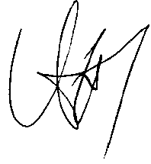
Für die Regierung des Königreichs Belgien

For regeringen for Kongeriget Danmark

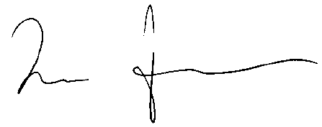
Für die Regierung der Bundesrepublik Deutschland

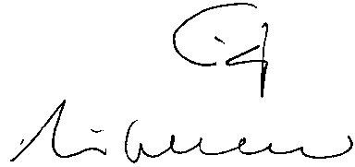
Για την Κυβέρνηση της Ελληνικής Δημοκρατίας

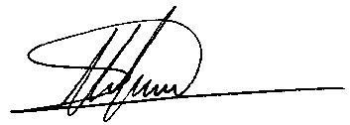
Por el Gobierno del Reino de España

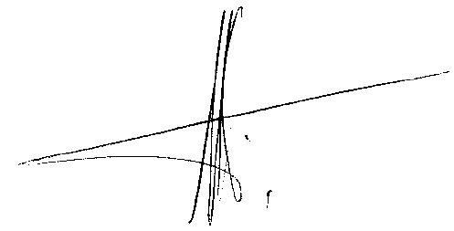
Pour le gouvernement de la République française

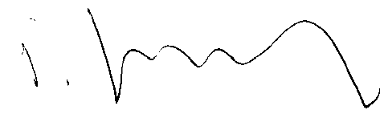

Thar ceann Rialtas na hÉireann

Īrijas Republikas valdības vārdā

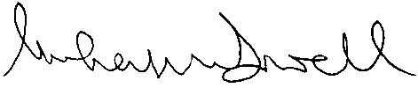
Per il Governo della Repubblica italiana
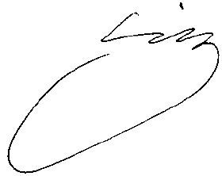

Pour le gouvernement du Grand-Duché de Luxembourg


Voor de regering van het Koninkrijk der Nederlanden

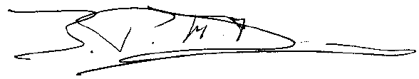
Für die Regierung der Republik Österreich
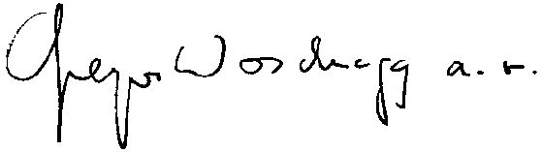

Pelo Governo da República Portuguesa

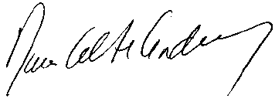
Suomen hallituksen puolesta

På finska regeringens vägnar

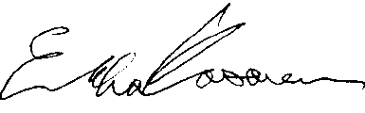
På svenska regeringens vägnar

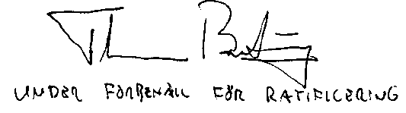
Lielbritānijas un Ziemeļīrijas Apvienotās Karalistes valdības vārdā

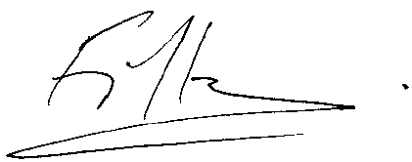

REGISTER: 19301000
DOCNUM: 42002A1216(01)
PUBREF: Official Journal C 312 , 16/12/2002 P. 0002 - 0007

OJ L 162, 20.6.2002, p. 1.

